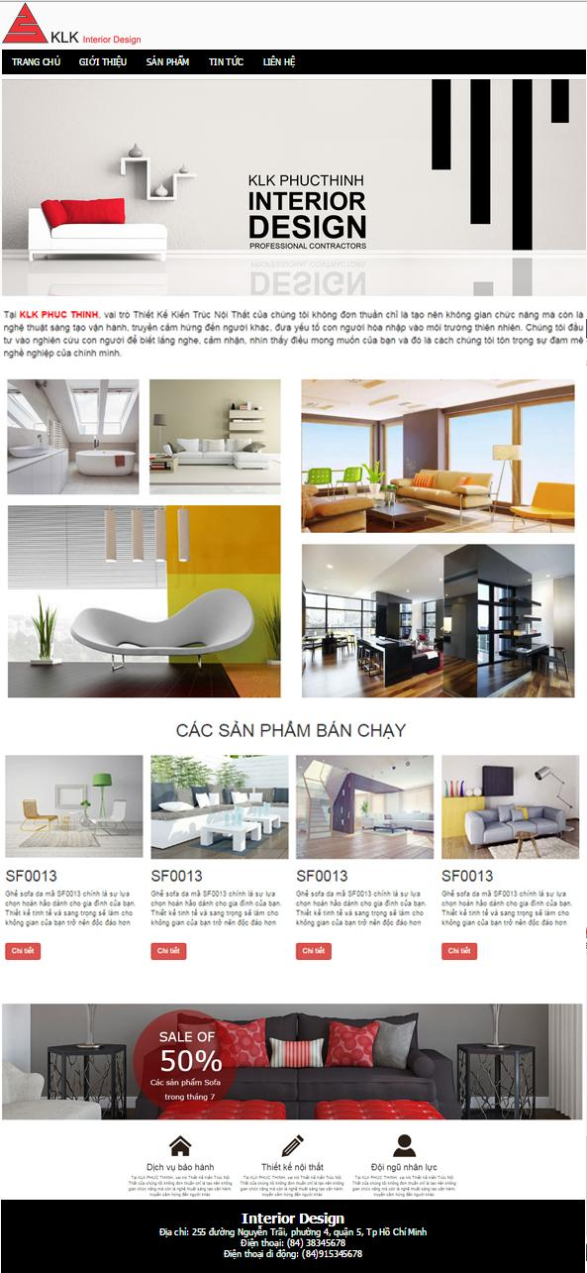
KLK Interior Design
TRANG CHỦ GIỚI THIỆU
SẢN PHẨM TIN TỨC
LIÊN HỆ
KLK PHUCTHINH
INTERIOR DESIGN
PROFESSIONAL CONTRACTORS
DEZIGИ
ין
TẠI KLK PHỤC THỊNH, Vai trò Thiết Kế Kiến Trúc Nội Thất của chúng tôi không đơn thuần chỉ là tạo nên không gian chức năng mà còn là nghệ thuật sáng tạo vận hành, truyền cảm hứng đến người khác, đưa yếu tố con người hòa nhập vào môi trường thiên nhiên. Chúng tôi đầu từ vào nghiên cứu con người đã biết lắng nghe, cảm nhận, nhìn thấy điều mong muốn của bạn và đó là cách chúng tôi tôn trọng sự đam mê nghề nghiệp của chính mình.
CÁC SẢN PHẨM BÁN CHẠY
SF0013
Ghế sofa da mà SFD013 chính là sự lựa
chọn hoàn hảo dành cho gia đình của bạn. Thiết kế tinh tế và sang trọng sẽ làm cho không gian của bạn trở nên độc đáo hơn.
Chi tiết:
SF0013
chọn hoàn hảo dành cho gia đình của bạn Thiết kế tinh tế và sang trọng sẽ làm cho không gian của bạn trở nên độc đáo hơn.
Chi tiết
SF0013
CHỈ SON do mà SFOOTS chính là sự lựa chọn hoàn hảo dành cho gia đình của bạn Thiết kế tinh tế và sang trọng sẽ làm cho không gian của bạn trở nên độc đáo hơn
Chi tiết:
SF0013
CHỈ SOFA DA MÀ SFD013 chính là sự hướn chọn hoàn hảo dành cho gia đình của bạn. Thiết kế tinh tế và sang trọng sẽ làm cho không gian của bạn trở nên độc đáo hơn
SALE OF
50% Các sản phẩm Sofa trong tháng 7
Dịch vụ bảo hành
Thiết kế nội thất
Đội ngũ nhân lực
Interior Design
Địa chỉ: 255 đường Nguyễn Trãi, phường 4, quận 5, Tp Hồ Chí Minh
Điện thoại: (84) 38345678
Điện thoại di động: (84)915345678

